2013届高三第一次段考
地理试题
2012.10
注意事项：
- 本试卷分第Ⅰ卷和第Ⅱ卷两部分，共100分。考试时间90分钟。
- 第Ⅰ卷答在答题卡上，第Ⅱ卷一律用碳素笔直接答在答题纸上。
第Ⅰ卷 选择题(50分)
一、选择题（共25小题，每题2分共50分。每小题只有一个选项符合题意）
1．一个人要想在最短时间内跨越所有的经线，他应选择的地点是（ ）
A．0°纬线上 B．0°经线上 C．北纬80° D．南极点
2．下列地点中, 位于 “南半球．西半球．高纬度．有极昼极夜” 现象的是( )
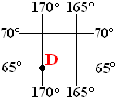
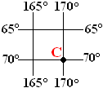
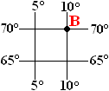
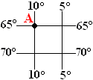

A B C D
3.一架飞机从甲地（40°N，116°E）出发，以时速1110千米向北方向绕经线圈飞行，若不考虑地球自转的影响，8小时后到达乙地，则乙地为 ( )
A．40°N，64°W B．60°N，64°W
C．40°N，64°E D．60°N，116°E
4.下面四幅等高线图，等高线的数值皆由左上方向右下方递减，且等高距皆为50米，则其坡度由大到小的排序是 （ ）
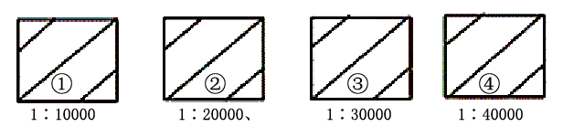

A.①＞②＞③＞④ B.②＞③＞①＞④
C.①＞④＞③＞② D.④＞①＞②＞③
5.下列四幅地图的图幅大小相同，其中比例尺最小的是 （ ）
A.世界地图 B.中国地图 C.福建省地图 D.泉州市地图
读某地等高线地形图，分析回答以下6－8题：
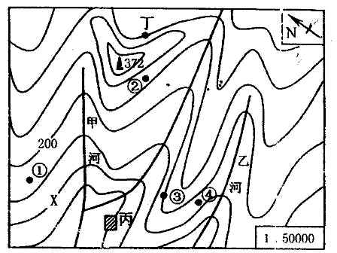

6.图中等高线X的数值最有可能是： （ ）
A.100m B.150m C.200m D.250m
7.图中丁地与丙村的相对高差可能为： （ ）
A.200m B.250m C.300m D.400m
8..图中甲河流的流向大致是： （ ）
A.由南向北 B.由东向西 C.由东北向西南 D.由西北向东南
下图是我国某山区公路规划线路设计图，读图后回答9～11题。
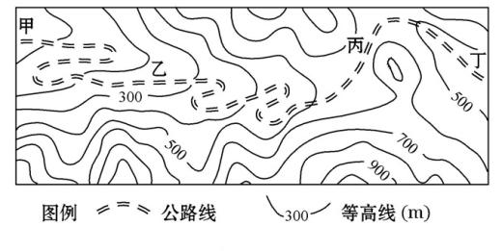
图3

9．图中公路沿线甲、乙、丙、丁四地中，海拔最高点出现在 （ ）
A．甲 B．乙 C．丙 D．丁
10.若甲、丁两点之间的直线距离为40千米，要在边长为2米的图幅中完整绘制该区域图，所选用的比例尺应为 （ ）
A.1∶40 000 B.1∶200 000
C.1∶4 000 D.1∶20 000
11．图中公路规划方案中能反映出山区公路建设中应遵循的原则是 （ ）
①尽可能连接居民点 ②在山谷中应尽量避开陡坡
③在陡坡段增加“之”字形弯曲 ④尽可能避免跨越河流
A．①④ B．②③ C．①② D．③④
读等高线图，已知等高距为25米，AB为一空中索道。读图后回答12题：
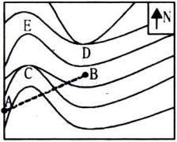
12．下列叙述正确的是 （ ）
A．A、B两点相对高度可能为25米
B．图中索道上行方向为西南向东北
C．A处坡面径流的方向是流向西北
D．D处可能形成瀑布

下图是地球表面自转线速度等值线分布图，读图后回答13-14题。
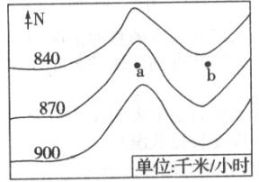
13、图示区域位于 （ ）
A、北半球中纬度
B、北半球低纬度
C、南半球中纬度
D、南半球低纬度
14、图中a、b两点纬度相同，但地球自转的线速度明显不同，其原因是 （ ）
A、a点地势高，自转线速度大
B、b点地势低，自转线速度大
C、a点地势低，自转线速度大
D、b点地势高，自转线速度大
上海市（31°N）业主李某在发现所购商品房居室里日照时间极短，且达不到满窗而向法院起诉退房，法院依据《上海市城市规划管理技术规定》中“受遮挡的居住建筑的居室，日满窗日照的有效时间不少于连续1小时”的有关规定，责成房地产公司退还其各类费用，据此回答15--16题。
15.材料“————日满窗日照的有效时间不少于连续1小时”的指标，你认为以哪一日来确定较为合理 （ ）
A、春分 B、夏至 C、秋分 D、冬至
16.为了达到上述要求，房地产在建楼时应使南北楼房有一定距离。理论上，楼高相同的情况下，楼房间距北京比上海应宽些，原因是 （ ）
A、北京比上海地形复杂 B、北京比上海正午太阳高度小
C、北京比上海太阳辐射总量少 D、北京比上海天气干燥
17.地球上一年内昼夜变化最大的地区 （ ）
A、赤道地区 B、南北回归线之间的地区
C、回归线与极圈之间的地区 D、南北极圈以内的地区
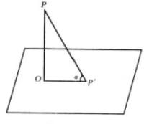
某学校（110°E）地理兴趣小组在平地上用立竿测影的方法，逐日测算正午太阳高度。如右图所示，垂直竖立一根2米长的竿OP，正午时测得竿影长OP′，通过tga=OP/OP′算出正午太阳高度α。据此回答18～19题。
18该小组每天量测影长时，北京时间应为 （ ）
A．12：00 B．12：40 C．11：20 D．11：00
19．3月21日，当该小组进行观测时，下列城市中即将迎来旭日东升的是（ ）
A．英国伦敦 B．匈牙利布达佩斯（约19°E）
C．土耳其伊斯坦布尔（约29°E） D．夏威夷檀香山（约158°W）
右图为甲、乙、丙、丁四地12月某日昼夜分布示意图，阴影表示黑夜。读图回答20题。
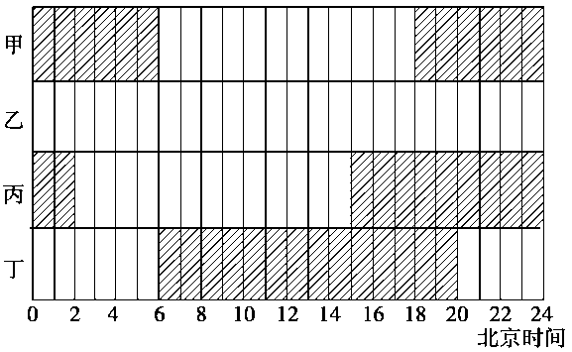

20.甲、乙、丙、丁四地按纬度从低到高排列正确的是 （ ）
A.甲、乙、丙、丁 B.乙、丁、丙、甲
C.乙、丙、丁、甲 D.甲、丙、丁、乙
21．由变质作用而形成的岩石有 （ ）
①页岩 ②板岩 ③石灰岩 ④大理岩
A、①③ B、②④ C、①② D、③④
22.我国的黄土高原千沟万壑的地表形态，是由于 （ ）
A．流水的侵蚀 B．风力的侵蚀
C．风力的沉积 D．流水的沉积
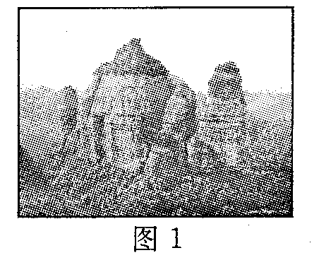
地质时期广东丹霞山区是一个大型内陆盆地，沉积了巨厚的红色岩层。后来由于地壳运动和外力作用形成了一片红色山群（丹霞地貌）。我国的丹霞地貌分布很广，主要分布在浙江江郎山、江西的龙虎山、广东的丹霞山、湖南的崀山、贵州赤水、福建泰宁。这六个地区共同组合在一起称为 “中国丹霞”，已加入世界自然遗产名录。读下图回答23～24题。
23．该地区的红色岩层属于 （ ）
A．砂岩 B．花岗岩
C．板岩 D．玄武岩
24．形成红色山群陡峭特征的主要外力作用是（ ）
A．地壳上升运动
B．流水侵蚀作用
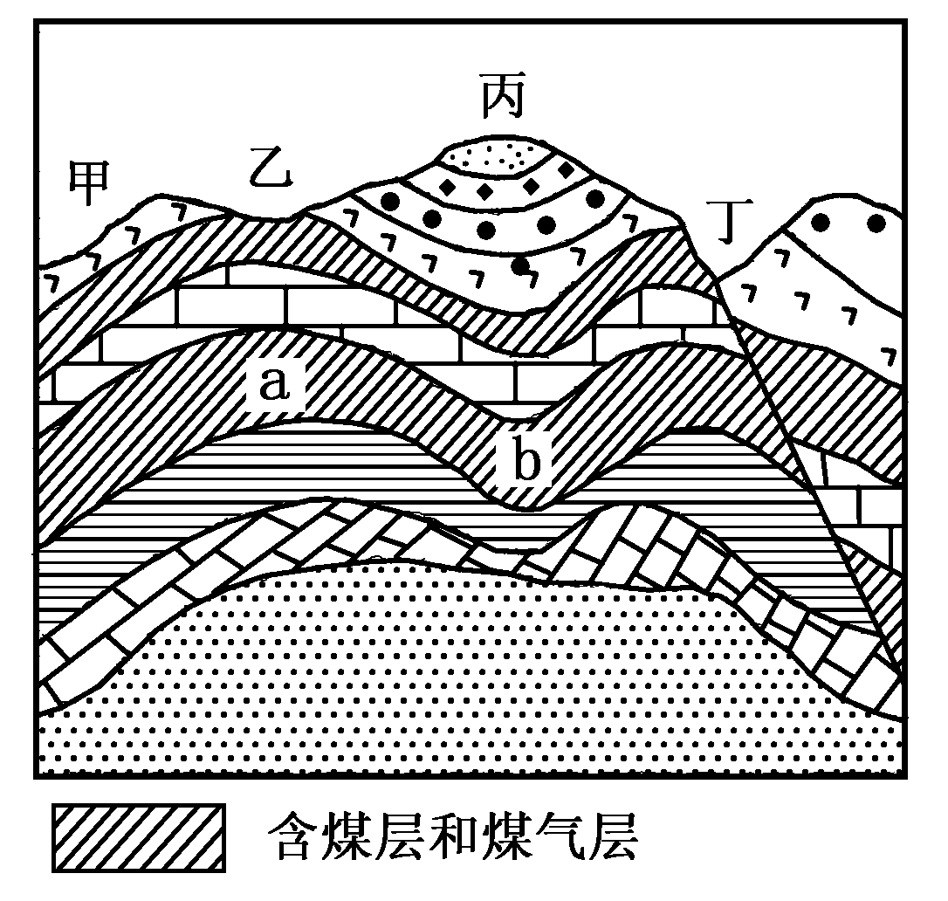
C．流水沉积作用
D．风力侵蚀作用
读某地地质构造剖面图，回答22题。
25．下列有关图示地质地貌说法正确的是 （ ）
A．乙、丙地貌均为地壳运动形成
B．乙处为背斜成谷
C．丙处为地垒成山
D．丁处为向斜成谷
第Ⅰ卷 非选择题(50分)
二．非选择题（本题有4小题，共50分。）
26．读图,回答下列问题:（16分）
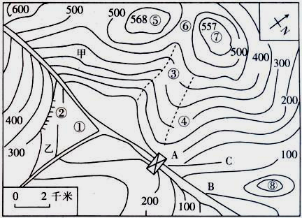

（1）写出图中序号表示的地形名称:
①_____________；②_____________；③_____________；
④_____________；⑤_____________；⑥_____________。
（2）⑤、⑦两地垂直距离为___________米。
（3）小河流向____方，计划把水从水库调到C处，有AC和BC两条线路，选择哪一条比较合理？为什么？

（4）如果在山坡上整修梯田，选在甲处还是乙处好？为什么？

（5）A处建大坝的原因是什么？

27．（8分）读“我国部分地区太阳总辐射量图”，完成下列问题。
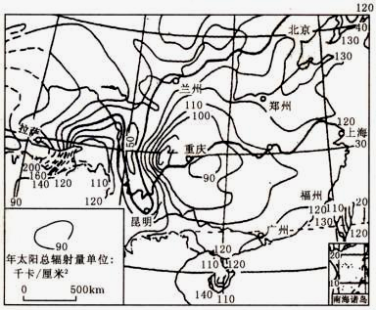

（1）图中省级行政中心___________市的年太阳总辐射量最高，分析原因。

（2）图中台湾岛西侧年太阳总辐射量比东侧______大（多、高）原因是：

（3）假如你是一位太阳能热水器的营销员，只考虑自然因素，应到下列哪些城市营销最合理（ ）
A．北京、海口、贵阳 B．上海、重庆、台北
C．昆明、兰州、郑州 D．杭州、广州、成都
28.下图是地球光照示意图，读图，回答下列问题：（14分）
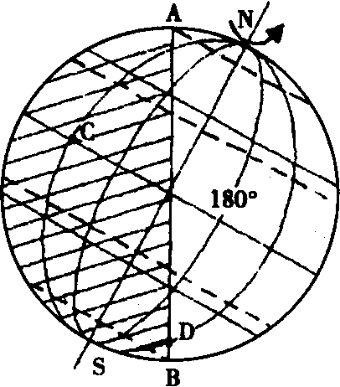
（1）此日太阳直射的纬线是 。
↓↓太↓阳↓光↓线↓↓

（2）这一天的日期是 月22日前后，
此时南半球是 季。
（3）图中AB是 线。
（4）这一天全球正午太阳高度出
现最大值的地区范围是
。
这一天北半球的昼夜长短情况是 ，这一天以后北京的白昼将变 。
- 图中C、D两地各是几点钟？昼长分别为几个小时？
时间：C ， D ；昼长：C ， D 。
（6）这一天赤道和40°N的正午太阳高度分别是 和 。
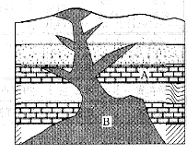
29.读岩浆岩生成示意图，回答问题（12分）：
图2—7
(1)图中A处的岩石为三大类型中的
_____________岩，B处为________________岩．
(2)如果用C、D分别表示花岗岩和玄武岩．
请将字母填入图中适当位置，并指出花岗岩和
玄武岩的形成有何不同?

（3）岩石A、B接触地带可能形成________________岩。
(4)A、B中可能找到化石的是____________，
理由是 ______________________________________________________ 。
(5)地层A、B的形成顺序是________________．若在此地的地层中发现了贝壳化石，说明此地曾为__________________环境。
“2013届高三第一次段考地理试题” 矫正训练题
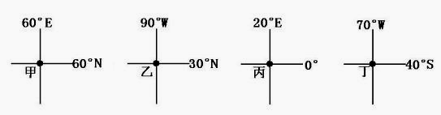
下图分别为世界上四个地点的地理坐标，据此回答1-2题。

1．最接近大洲分界线的经线经过的地点是
A．甲 B．乙 C．丙 D．丁
2．图中四个地点中，有大片温带荒漠分布的是
A．甲 B．乙 C．丙 D．丁
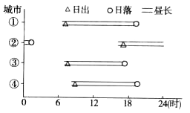
下图表示杭州、雅加达、伦敦、拉萨四城市某日日出、日落时刻（北京时间）及昼长分布示意图。读图并回答第3题。
3.图中①②③④依次代表的城市是 （ ）
A、拉萨、杭州、伦敦、雅加达
B、雅加达、伦敦、杭州、拉萨
C、雅加达、拉萨、伦敦、杭州
D、拉萨、雅加达、杭州、伦敦
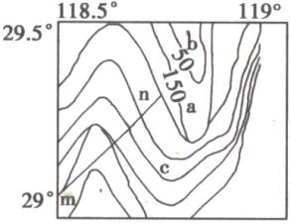
读右图回答4-5题
4.下列现象可信的是 （ ）
A、b、c的相对高度为500米
B、b点能看到m点
C、mn为空中索道
D、a地可能形成瀑布
5.此地区常见的农作物可能有 （ ）
A、春小麦 B、棉花
C、油菜 D、天然橡胶
6．读沿北回归线的东西向某剖面图，完成下列问题。
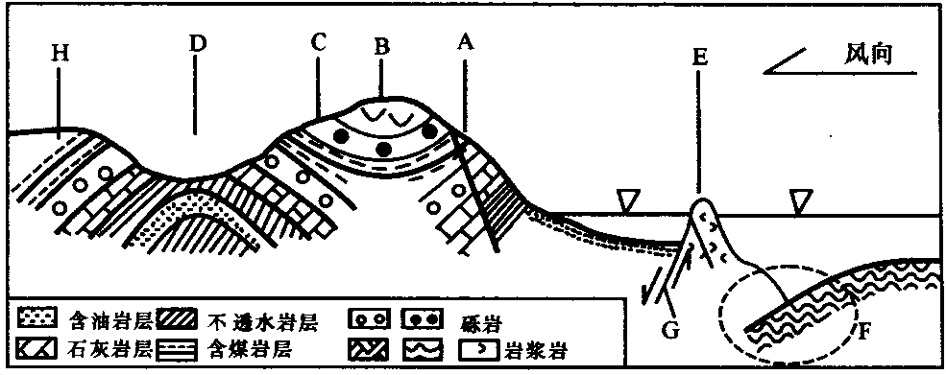

（1）从地质构造上看属于向斜的字母是 ，图中共有个 断层，从地形来看B处属于
（2）图中的虚线圈F属于板块的 边界。
（3）若开采石油、天然气，应在 处。
（4）若F点处在太平洋板块中，则E点应处在 板块中，E点所在的岛屿为我国的 岛，该岛多地震的原因是 ；如果G处发生地震，图中地表各点中，地震烈度最大的是 。
7．下图为我国晋南某地等高线图，读图回答下列问题。
丙
乙
甲
A
B
①
②
③
300
500
700
0
2km

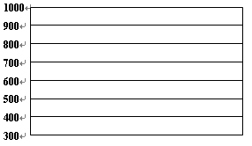

（1）图中西部山脉的走向大致是 。
（2）请在下图中画出沿AB线的地形剖面图。
（3）请在图中画出源于①地的河流。

（4）指出图中的一处错误，并说明理由。

（5）甲、乙、丙三个乡村聚落，最有可能发展为城市的是 ，试分析主要原因

“2013届高三第一次段考地理试题”参考答案
2012.10
一选择题
1—10 DCBAA ABCCD 11—20 BBAAD BDBBD 21—25 BAABB
二综合题
26（1） ①盆地 ②陡崖 ③山谷 ④山脊 ⑤山顶 ⑥鞍部
（2） 11 （3）东，AC：因为A处比C处高，引水顺势而流，而B处比C处低，往高处引水比较困难
(4)甲处。虽然乙处坡度比甲处平缓，但在建坝后，乙处会被淹没，
甲处则濒临水库，灌溉方便。
（5）峡谷出口处，建坝工程量小，峡谷内汇水面积广，拦蓄水量大
27（1）拉萨 纬度较低，海拔高、空气稀薄、大气透明度好，晴天多。
（2）多 西侧为背风坡，晴天较东侧多
（3）C
28（1）23°26′N
（2）6 冬 （3）晨
（4）北回归线及以北地区 昼最长夜最短 短
（5）2时 10时 12小时 4小时
（6）66°34′ 73°26′
29.（１）沉积 岩浆岩（２）填图略 玄武岩为岩浆喷出地表而形成，花岗岩为未喷出地表而形成（３）变质（４）A 只有沉积岩中才可能有化石（５）先生成A，再形成B 水湿

